**3. Реальные газы**

**3.2. Уравнение Ван-дер-Ваальса**

Уравнение Клапейрона-Менделеева описывает идеальные газы. Ван-дер-Ваальс предложил в этом уравнении учесть собственный объем молекул и силы межмолекулярного взаимодействия:

1. Наличие сил отталкивания между молекулами приводит к тому, что фактический объем, в котором могут двигаться молекулы, равен *Vm − b*, где *Vm* - молярный объем, *b* - объем молекул.

2. Наличие сил притяжения между молекулами приводит к появлению дополнительного давления на газ , где *а* - постоянная Ван-дер-Ваальса, характеризует силы межмолекулярного взаимодействия.

Введя эти поправки в уравнение Клапейрона-Менделеева, получим ***уравнение Ван-дер-Ваальса для 1 моля газа***  

или для произвольного количества вещества *μ = m/M* ,

где поправки *a* и *b* - постоянные для каждого газа величины, определяемые из эксперимента.

Теоретические изотермы реального газа приведены на рис. 1 слева, а экспериментальные изотермы реального газа приведены на рис. 1 справа.

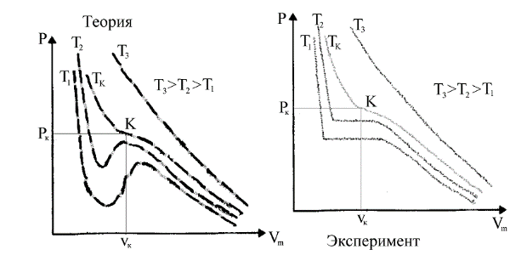 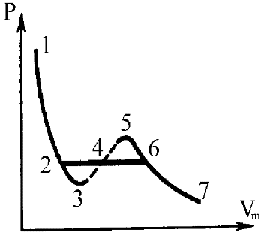

Рис. 1. Рис. 2.

При высоких температурах (*T > Tк*) теоретические и экспериментальные изотермы реального газа одинаковы (и мало отличаются от изотермы идеального газа).

При некоторой температуре *Тк* на теоретических и экспериментальных изотермах появляется точка перегиба.

Эта изотерма называется ***критической***, а соответствующие ей температура *Тк*, объем *Vк* и давление *pк*, - называются ***критическими***.

Состояние с критическими параметрами называется ***критическим состоянием.***

При более низких температурах теоретические изотермы (***докритические изотермы***) имеют волнообразный участок, а экспериментальные изотермы имеют горизонтальный участок, причем длина горизонтальных участков возрастает с понижением температуры.

Для объяснения этого различия следует иметь в виду, что уравнение Ван-дер-Ваальса является уравнением третьей степени относительно *V* и, следовательно, оно может иметь либо три вещественных корня, либо два мнимых и один вещественный корни.

Физический смысл имеют только вещественные корни.

Все докритические изотермы (*Т < Тк*) описывают переход вещества из газообразного состояния в жидкое (рис. 2):

участок 7→6 соответствует газообразному состоянию (***пару***),

участок 6→2 соответствует переходу веществ из газообразного в жидкое состояние,

участок 2→1 соответствует ***жидкому состоянию*,**

точка 2 соответствует ***кипящей жидкости***,

точка 6 - соответствует состоянию **сухого насыщенного пара**,

точки на участке 6-2 соответствует состоянию ***влажного пара*** (он является двухфазной системой, состоящей из кипящей жидкости и сухого насыщенного пара ).

Пар, находящийся в равновесии со своей жидкостью, называется ***насыщенным.***

При некоторых условиях могут быть реализованы состояния, изображаемые участками 6→5 и 3→2 - эти неустойчивые состояния (метастабильные) и называются ***перегретой жидкостью*** (участок 6→5) и ***пересыщенным паром***  (участок 3→2).

Изотерма на участках 7→6→5 и 3→2→1 при уменьшении объема V показывает возрастание давления р, что естественно.

Однако на участке 5→4→3 уменьшение объема (сжатие вещества) приводит к уменьшению давления и это означает, что при постепенном изменении объема вещество не может оставаться в виде однородной среды и в в действительности происходит распад вещества на две фазы.

**3.3. Внутренняя энергия реального газа.**

Внутренняя энергия *Um* реального газа складывается из кинетической энергии теплового движения молекул (она равна внутренней энергии идеального газа *CvT* ) и потенциальной энергии межмолекулярного взаимодействия , так что  и величина *Um* растет с увеличением температуры и объема.

Если реальный газ адиабатически расширяется и не совершает работу (расширение газа в вакуум), то на основании первого начала термодинамики *Q* = *U* + *A* получим, что *U*1 = *U*2, т.е. внутренняя энергия реального газа не изменяется.

Аналогичное равенство *U*1 = *U*2 справедливо и для адиабатического расширения в вакуум и идеального газа, однако физический смысл этого равенства различен для двух газов:

1. для идеального газа оно означает равенство температур *Т*1 = *Т*2 (при адиабатическом расширении идеального газа в вакуум его температура не изменяется),
2. для реального газа оно означает, что  и поскольку *V*2 > *V*1, то *T*1 > *T*2 - т.е. реальный газ при адиабатическом расширении в вакуум охлаждается.

Изменение температуры реального газа в результате его адиабатического расширения (***адиабатического дросселирования*** - медленного прохождения газа под действием перепада давления сквозь дроссель - пористую перегородку) называется ***эффектом Джоуля-Томсона****.*

*Это явление используется для сжижения газа*.

**[Для самостоятельной работы]**

**3.4. Кипение и конденсация**

***3.4.1. Испарение***

***Испарение* - *это процесс превращения жидкости в пар.***

Процесс испарения происходит со свободной поверхности жидкости. При испарении жидкость покидают более быстрые молекулы, поэтому средняя кинетическая энергия мо­лекул жидкости уменьшается (***температура жидкости понижается***). Чем выше температура жидкости, тем большее число молекул имеет достаточную для вылета из жидкости кинетическую энергию, тем быстрее идёт испарение.

Вылетевшая молекула принимает участие в беспорядочном тепловом дви­жении газа и она может не только навсегда удалиться от по­верхности жидкости, находящейся в открытом сосуде, но может и вернуться снова в жидкость.

***Динамическое равновесие*** — это состояние, при котором число молекул, покидающих жидкости за некоторый промежуток времени, равно числу молекул пара, возвратившихся в жидкость.

***3.4.2. Конденсация***

***Конденсация* –** это процесс превращения пара в жидкость **(***идеальный газ нельзя превратить в жидкость*).

***Ненасыщенный пар*** – это пар, который при сжатии постоянной температуре не превращается в жидкость(он описывается газовыми законами для систем с фиксированной массой и уравнением М-К *pV=μRT*).

***Насыщенный пар*** – это пар, находящийся в динамическом равновесии со своей жидкостью**.** *Такое равновесие устанавливается в закрытом сосуде при постоянной температуре.*

***Давление насыщенного пара******рн п* –** это давление пара, при котором жидкость находится в равновесии со своим паром.

При постепенном сжатии насыщенного пара всё большая часть его переходит в жидкое состояние и в результате объём *V* насыщенного пара при неизменной его плотности (*ρ = m/V*) уменьшается. ***Следовательно, концентрация молекул насыщенного пара n = m/V и давление насыщенного пара рн.п. = nkT не зависят от занимаемого газом объёма. Важный факт****: газовые законы для насыщенного пара несправедливы.*

***Состояние на­сыщенного пара описывается*** уравнени­ем М-К *pV=μRT*, а его давление определяется формулой *рн.п. = nkТ*, т.е. ***казалось бы*** с ростом температуры давление должно линейно расти. Однако это не так: *при нагревании жидкости в закрытом сосуде часть жидкости превращается в пар, в результате давление насыщенного пара растёт не только вследствие повышения температуры жидкости, но и вследствие увеличения концентрации молекул n (плот­ности ρ) пара, причем в основном увеличение давления при повышении температуры опреде­ляется именно увеличением n.*

*Главное различие в поведении идеального газа (ненасыщенного пара) и насыщенного пара состоит в том, что при изменении температуры пара в закрытом сосуде (или при изменении объёма при постоянной температуре) изменяется масса насыщенного пара.*

***Переход ненасыщенного пара в насыщенный.***

При уменьшении объёма давление нена­сыщенного пара увеличивается (участок 12) по законам идеального газа.

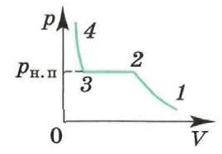

При определённом объёме пар стано­вится насыщенным: про­исходит превращение части пара в жидкость (участок 2  3), над жидкостью будет находиться на­сыщенный пар.

Как только весь пар превратится в жидкость, дальнейшее уменьшение объёма вызовет резкое увеличение давления (жидкость мало сжимается).

***Точка росы*** – это температура, при которой водяной пар становится насыщенным.

***Критическая температура Ткр*** – это максимальная температура, при которой пар ещё может превратиться в жидкость (если температура пара выше *Ткр*, то при любом давлении пар не превратится в жидкость).

***Газ*** – это состояние вещества при T > Ткр. ***Пар*** – это состояние вещества при Т < Tкр.

***3.4.3. Кипение.***

***Кипение*** − это процесс парообразования, происходящий по всему объ­ёму жидкости при температуре кипения; по всему объёму жидкости образуются пузырьки пара, ко­торые всплывают на поверхность.

*Температура кипения жидкости остаётся постоянной поскольку вся подводимая к жидкости энергия расходуется на превращение её в пар.*

Испарение жидкости происходит и при температурах, меньших темпера­туры кипения, но только с поверхности жидкости*.*

*Кипение начинается при температуре, при которой давление насыщен­ного пара в пузырьках сравнивается и становится чуть больше давления в жидкости. Чем больше внешнее давление, тем выше температура кипения.*

При откачиваии насосом воздуха и паров воды из колбы вода может кипеть при комнатной темпера­туре. Для воды *Ткр* = 374оС и при 100оС *рн.п* = 101 325 Па (т.е. 760 мм рт. ст.).

Абсолютная влажность — это количество килограммов водяного пара, содержащееся в 1 м3 возду­ха при данных условиях, т. е. это плотность водяного пара ρ ( кг/м3).

Относительная влажность воздуха φ - это отношение абсолютной влажности воздуха ρ к плотности ρo насыщенного пара при той же температуре  или , где *р0* – давление насыщенного пара, *р* – парциальное давление пара.